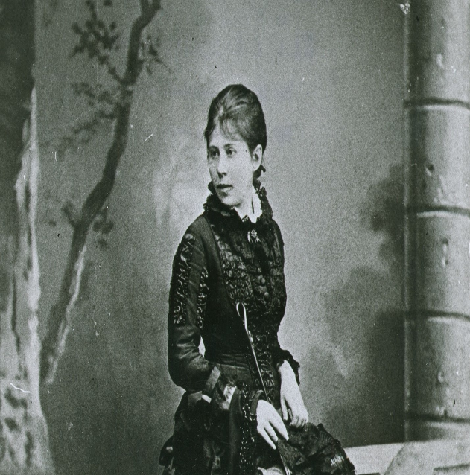

Maria Konopnicka przyszła na świat 23 maja 1842 roku w Suwałkach, a zmarła 8 października 1910 roku we Lwowie. Jej ojcem był Józef Wasiłkowski, a matką Scholastyka z Turskich. Miała pięcioro rodzeństwa – Jana Jarosława, Zofię, Laurę Celinę, Wandę Zenobię oraz Jadwigę Julię.
Rodzina Wasiłkowskich zamieszkała w Suwałkach. Kiedy Konopnicka skończyła siedem lat, wraz z rodziną przeniosła się do Kalisza, zamieszkując w pałacu Puchalskich.
W 1854 roku zmarła matka Marii, a ojciec zajął się wychowywaniem dzieci. Był człowiekiem o surowej i poważnej religijności, udzielającym swojemu potomstwu wymagających nauk moralnych. Uchodził za miłośnika i znawcę literatury, dlatego zapoznał Marię Konopnicką z dziełami wielu wybitnych autorów, w tym Mickiewicza, Krasińskiego czy Słowackiego.

W latach 1855-1856 Maria Konopnicka pobierała nauki na pensji u sióstr Sakramentek w Warszawie. W tym okresie poznała Elizę Orzeszkową, z którą się zaprzyjaźniła. W 1862 r. mężem Marii został 12 lat starszy od niej Jarosław Konopnicki, zubożały ziemianin. Wspólnie zamieszkali w Bronowie.
Ich życie było przepełnione typowymi zwyczajami szlacheckimi – polowaniami, gwarnymi biesiadami, jarmarkami czy zjazdami. Maria Konopnicka zajęła się wychowywaniem dzieci (urodziła ośmioro). W 1863 roku wraz z mężem i synem wyemigrowała do Drezna i Wiednia, z obawy przez aresztowaniem Jarosława. Kolejnego roku powrócili do kraju.
Konopnicka była rozczarowana swoim małżeństwem, głównie z powodu ograniczeń narzucanych jej przez męża. Nie była również zadowolona z pełnienia roli gospodyni domowej, a mąż nie akceptował jej zamiłowania do literatury. W 1876 roku odeszła od Jarosława, a następnie przeprowadziła się wspólnie z dziećmi do Warszawy. Mieszkała tam w latach 1877– 1890.
Aby utrzymać dzieci i zapewnić im wykształcenie, podjęła pracę korepetytorki, a następnie tłumaczki utworów literackich. Pomagała jej w tym znajomość wielu języków – francuskiego, rosyjskiego, niemieckiego, angielskiego, włoskiego oraz czeskiego.
Począwszy od 1878 roku Maria Konopnicka rozpoczęła działalność jako aktywistka społeczna. Wzięła udział m.in. w międzynarodowym proteście przeciwko prześladowaniu polskich dzieci we Wrześni (1901-1902) oraz opowiadała się za prawami kobiet.
Była również redaktorką demokratycznego pisma kobiecego „Świt”. Współpracowała także z wieloma innymi czasopismami jako krytyczka literacka, w tym „Gazetą Polską”, „Kłosem” czy „Kurierem Warszawskim”.
14 lutego 1890 roku Konopnicka rozpoczęła wędrówkę po Europie, nazwaną przez biografów jej „tułaczymi latami”. Odwiedziła m.in. Francję, Niemcy, Włochy, Austrię, Czechy i Szwajcarię. W 1903 roku przyznano jej dworek w Żarnowcu z okazji 25-lecia pracy pisarskiej.
Twórczość Marii Konopnickiej
Maria Konopnicka swój debiut poetycki miała w 1870 roku, kiedy opublikowała pod pseudonimem Marko wiersz pt. „Zimowy poranek”. Jej pozostałe pseudonimy to: „M. K.”, „K.”, „Ko-mar”, „Jan Sawa”, „Jan Waręż”, „Humanus”, „Ursus”, „Mruczysław Pazurek”.
Konopnicka pisała m.in. wiersze, nowele, poematy. W swoim utworach podejmuje tematykę społeczno-polityczną. Kreśli motyw chłopskiego losu, głodu, ciężkiej pracy, cierpienia, przemocy, krzywdy i nędzy. W jej utworach można również odnaleźć odniesienia do folkloru.
Maria Konopnicka opublikowała również wiele utworów dla dzieci, m.in. baśnie, wiersze i opowiadania. Unika w nich przesadnego dydaktyzmu, lecz skupia się na pobudzaniu wrażliwości młodych odbiorców. Często w swojej literaturze ukazuje niesprawiedliwość społeczną przy użyciu obrazu skrzywdzonego dziecka. W jej twórczości można znaleźć motywy fantastyczne, a także umiejętne połączenie atmosfery powagi i żartu.
Konopnicka napisała wiele utworów dla dzieci. Do najbardziej znanych spośród nich można zaliczyć:
- „Na jagody”
- „Śpiewnik dla dzieci”,
- „O krasnoludkach i sierotce Marysi”,
- „O Janku Wędrowniczku”,
- Franek
- „Co słonko widziało”,
- „Stefek Burczymucha”,
- „Szkolne przygody Pimpusia Sadełko”,
- „Nasza szkapa”,
- „Dym”.

Śmierć Marii Konopnickiej
Maria Konopnicka zmarła na zapalenie płuc 8 października 1910 roku we Lwowie, a 11 października 1910 roku została pochowana na cmentarzu Łyczakowskim we Lwowie. Jej grób został umieszczony na Panteonie Wielkim Lwowian.
W wydarzeniu tym uczestniczyło niespełna 50 tysięcy osób i stało się ono głośną manifestacją o charakterze patriotycznym.
Na krótko przed śmiercią Konopnicka wypowiedziała do dzieci nad swoim łóżkiem następujące zdanie „Jakże bym ja umrzeć mogła? Ja bym tam nie wytrzymała! Wyrwałabym się spod ziemi!”.
Na grobie pisarki został natomiast umieszczony następujący cytat będący fragmentem jej utworu pt. „W zaduszny dzień”:

„…Proście wy Boga o takie mogiły,
Które łez nie chcą, ni skarg, ni żałości,
Lecz dają sercom moc czynu, zdrój siły
Na dzień przyszłości…”.

